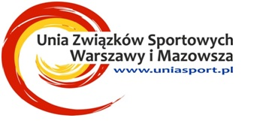
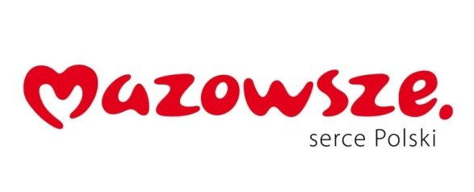
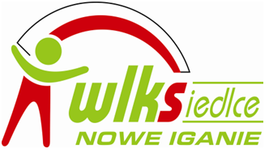
KOMUNIKAT ORGANIZACYJNY
ELIMINACJE DO OGÓLNOPOLSKIEJ OLIMPIADY MŁODZIEŻY
W PODNOSZENIU CIĘŻARÓW
- Cel turnieju
- Uzyskanie kwalifikacji do OOM
- Popularyzacja dyscypliny podnoszenia ciężarów wśród młodzieży szkolnej.
- Organizatorzy
- Samorząd Województwa Mazowieckiego
- Unia Związków Sportowych Warszawy i Mazowsza
- MOZPC
- WLKS Nowe Iganie
- Termin i miejsce
- Turniej odbędzie się w dniu 5.09.2020r.(sobota) na obiekcie WLKS Siedlce ul. Kazimierzowska 23
- Przyjazd uczestników do godz. 10³⁰
- Konferencja techniczna godz. 11⁰⁰
- Waga zawodników godz. 11³⁰
- Start I grupy godz.13⁰⁰
- Uczestnictwo
- W eliminacjach udział biorą roczniki 2003-2004
- Wymagana licencja PZPC i dokument tożsamości
- Wymagane aktualne badania lekarskie i potwierdzona formuła antydopingowa
- System prowadzenia turnieju
- Turniej zostanie przeprowadzony zgodnie z przepisami PZPC oraz niniejszym regulaminem
- Kategorie wagowe zgodnie z kategoriami OOM
- Organizacja turnieju
- Obsadę sędziowską wyznacza Komisja Techniczno-Sędziowska PZPC oraz MOZPC
- W zależności od ilości zweryfikowanych uczestników nastąpi podział na grupy.
- Nagrody
- Za I-III miejsca zawodniczki i zawodnicy otrzymują medale w poszczególnych kategoriach wagowych
- Zasady finansowania
- Organizator turnieju - MOZPC pokrywa koszty organizacyjne.
- Uczestnicy pokrywają koszt przejazdu, zakwaterowania, wyżywienia itp.
- Opłata startowa 30 zł(zawodniczki, zawodnicy oraz trener)
- Przepisy końcowe
- Prawo interpretacji niniejszego regulaminu przysługuje organizatorowi i Sędziemu Głównemu turnieju.
- Zgłoszenia do 1.09.2020r. na adres: wlksi@wp.pl
- Uczestnicy eliminacji powinni być ubezpieczeni od NNW i OC, za ewentualne szkody dokonane przez uczestników obciążane będą jednostki delegujące, organizator nie ponosi odpowiedzialności za rzeczy zaginione w trakcie trwania zawodów.
- Istnieje możliwość zakupu obiadów w cenie 17 zł, rezerwacja tel.: 25 633 95 08

